Universidade Federal de Sergipe

DETERMINAÇÃO EXPERIMENTAL DO NÚMERO DE PI

Disciplina: LABORATORIO DE FÍSICA 1 - T05
Período 2024.2

Professor: Frederico Guilherme de Carvalho Cunha

TP* GRUPO:
DIOGO JANDIROBA,
JOÃO CARLOS,
RAFAELA SOUZA,
VINÍCIUS DE JESUS,
ESTHER KELRE

14 de janeiro de 2025

Introdução:
Neste experimento, iremos determinar o número π, um importante número matemático que desempenha um papel fundamental em muitos campos da ciência e tecnologia. π, definido como a razão entre a circunferência de um círculo e seu diâmetro, na qual suas aplicações variam de fenômenos elementares, a físicos, como ondas e movimento. As civilizações antigas, como os egípcios e os babilônios, já estimavam π com base em círculos e seus números. Os gregos antigos fizeram grande progresso ao desenvolver um método geométrico que usava um polígono inscrito em um círculo para determinar π. Séculos atrás, com a introdução de ferramentas matemáticas aprimoradas, como cálculo matemáticos, fez com que Leibniz e Euler contribuíssem ainda mais para o desenvolvimento de π. No século 20, com surgimento dos computadores permitiu o cálculo do valor de π em até bilhões de casas de valor, mostrando avanços na teoria e na prática. O objetivo deste experimento é calcular 𝜋 usando um método mais simples e conveniente, ao medir diretamente a circunferência e o diâmetro de um cano de PVC usando uma régua, fita métrica e paquímetro.

Objetivos:
- Determinar experimentalmente o valor de π utilizando medições do perímetro e do diâmetro de canos de PVC.
- Aprender a manusear instrumentos de medição como o paquímetro e a fita métrica, avaliando suas precisões e incertezas.
- Comparar a precisão do paquímetro em relação à fita métrica, entendendo conceitos de incertezas e algarismos significativos.
- Realizar o tratamento dos dados experimentais, fazendo os cálculos de média, desvio padrão e análise de incertezas.
- Construir e interpretar gráficos utilizando o programa SciDavies para validar os resultados experimentais e compará-los ao valor teórico de π.
- Desenvolver habilidades de análise crítica ao avaliar erros experimentais e possíveis fontes de discrepâncias nos resultados.

Materiais e Métodos:
Para a realização deste experimento, foram utilizados os seguintes materiais:
- Paquímetro: Instrumento utilizado para medir com precisão as dimensões internas e externas dos canos de PVC. Sua incerteza instrumental (TIPO B) é de 0.05mm.
- Régua: Utilizada para medir o diâmetro do menor cano durante o experimento, usando para efeito de comparação com o paquímetro. Sua incerteza instrumental (TIPO B) é de 0.5mm.
- Fita métrica: Utilizada para medições do perímetro total dos canos de PVC. Sua incerteza instrumental (TIPO B) é de 0.5mm.
- Cinco canos de PVC de diversos tamanhos: Os canos escolhidos com diferentes diâmetros, com o objetivo de realizar medições e comparar os valores médios de π em cada cano.
O experimento consistiu na medição dos perímetros e diâmetros dos canos de PVC utilizando os instrumentos mencionados. As medições foram realizadas de acordo com o seguinte procedimento:
- Utilizou-se o paquímetro para medir o diâmetro externo de cada cano.
- Com a régua, foi medido o diâmetro do menor cano, para comparar a precisão entre a régua e o paquímetro.
- A fita métrica foi utilizada para medir o perímetro de cada cano.

Os dados obtidos foram registrados na tabela disponibilizada pelo professor, anotando cada dimensão medida (diâmetro e perímetro). Para garantir a precisão, cada medida foi realizada por um integrante do grupo e a média dos valores foi calculada.

Resultados e Discussão:
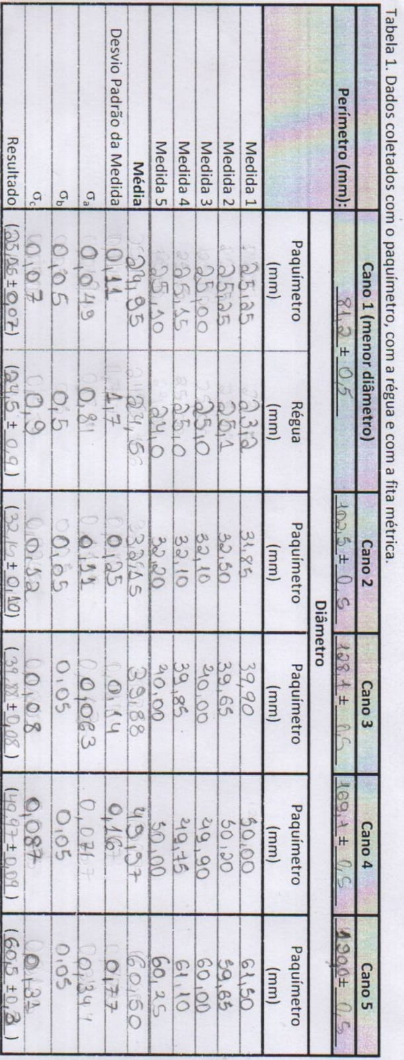
Após completar a tabela acima com os dados obtidos a partir das medições e completar a linha das incertezas do tipo B, partiremos para o cálculo da média do diâmetro, utilizando a fórmula abaixo, como exemplo, será feita a média do cano de menor diâmetro:
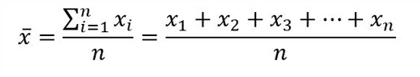
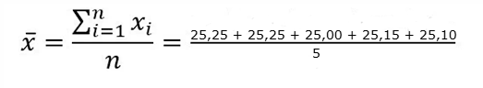
Com isso, temos que a média do cano 1 utilizando o paquímetro é: 25,15. Agora, calcularemos o desvio padrão da medida, utilizando a fórmula abaixo:

Com isso, poderemos calcular a incerteza do tipo A (estatística), utilizando a fórmula abaixo:
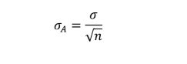
Para completar, iremos calcular a incerteza do tipo C (combinada), utilizando a fórmula abaixo:
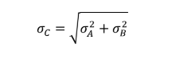
O resultado será a média da medição com o paquímetro, e a incerteza combinada (Tipo C), e assim a tabela está completa. Utilizando o programa SciDavies, iremos plotar um gráfico com o resultado de todos os canos, chegando a este resultado:
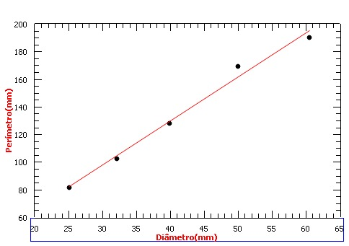

Após plotar o gráfico, faremos a determinação do pi através do ajuste teórico, e aparecerá a seguinte tela informando o resultado:
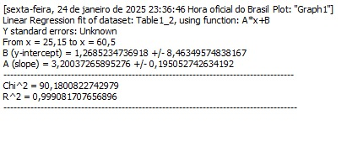
Na qual, informa que foi usada a função A*X + B para determinar a reta, e informa também o valor do coeficiente angular da função, representado por A na imagem, que é o pi experimental obtido através das medidas.

Conclusões:
Depois de todas as aferições e cálculos, foi encontrado um valor de pi aceitável, e com o leve desvio devido as incertezas e levando em conta os instrumentos usados. Assim então, mostrando ser possível determinar um pi experimental a partir das relações entre o diâmetro e o perímetro dos canos de PVC. Contudo, os valores obtidos (pi experimental= 3,20+-0,19) mostraram uma boa aproximação em relação ao valor teórico de pi constante, com um erro pequeno de (0.06 +- 0,19).

Bibliografia:
ANT-Associação Brasileira de normas técnicas. NBRT 14724:imformação e documentação. Trabalhos acadêmicos-Apresentação. Rio de Janeiro:ABNT,2002.
SANTOS, Gilvaneide Lucena dos. Número π: histórico, sua irracionalidade e transcendência. Disponível em: https://repositorio.ucb.br:9443/jspui/bitstream/10869/1877/1/Gilvaneide%20Lucena%20dos%20Santos.pdf. Acesso em: 26 jan. 2025.

BRASIL ESCOLA. Número π. Disponível em: https://brasilescola.uol.com.br/matematica/numero-pi.htm. Acesso em: 26 jan. 2025.

Centro Brasileiro de Pesquisas Físicas-CBPF. Pi: constante mais famosa celebra seu dia;
Disponível em: https://www.gov.br/cbpf/pt-br/assuntos/noticias/pi-constante-mais-famosa-celebra-seu-di

